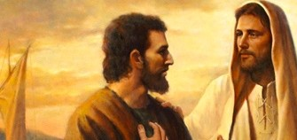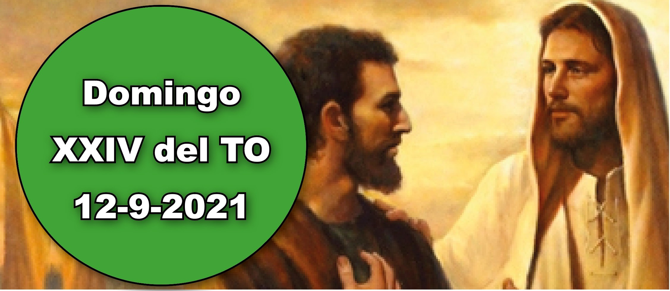
- Is 50, 5-9a. Ofrecí la espalda a los que me golpeaban.

Sal 114. R. Caminaré en presencia del Señor en el país de los vivos.
- Sant 2, 14-18. La fe, si no tiene obras, está muerta.

Mc 8, 27-35. Tú eres el Mesías. El Hijo del hombre tiene que padecer

Jesús es el Mesías; pero su camino de salvación es el de su pasión, muerte y resurrección (Ev. y 1 lect.). Pedro, que lo había proclamado como Mesías, no quiso entender esto y fue rechazado por Jesús, que lo llamó Satanás y le dijo que pensaba como los hombres y no como Dios. Nosotros caemos muchas veces en la tentación de pensar que el camino de la Iglesia es el del triunfo y del aplauso de este mundo, olvidándonos de que el que quiera seguir a Cristo tiene que negarse a sí mismo y cargar con su cruz. Perder la vida por el Evangelio es el camino de la salvación (Ev.). Nada que ver con una vivencia facilona de una fe sin obras (cf. 2 lect.).

Hoy no se permiten las misas de difuntos, excepto la exequial.

Y VOSOTROS, ¿QUÉ DECÍS?
+ Lectura del santo Evangelio según San Marcos.

Mc 8,27-35

En aquel tiempo, Jesús y sus discípulos se dirigieron a las aldeas de Cesarea de Felipo; por el camino, preguntó a sus discípulos: «¿Quién dice la gente que soy yo?».
Ellos le contestaron: «Unos, Juan Bautista; otros, Elías; y otros, uno de los profetas».
Él les preguntó: «Y vosotros, ¿quién decís que soy?».
Pedro le contestó: «Tú eres el Mesías».
Él les prohibió terminantemente decírselo a nadie. Y empezó a instruirlos: «El Hijo del hombre tiene que padecer mucho, tiene que ser condenado por los ancianos, sumos sacerdotes y escribas, ser ejecutado y resucitar a los tres días». Se lo explicaba con toda claridad. Entonces Pedro se lo llevó aparte y se puso a increparlo. Jesús se volvió y, de cara a los discípulos, increpó a Pedro: «¡Quítate de mi vista, Satanás! ¡Tú piensas como los hombres, no como Dios!».
Después llamó a la gente y a sus discípulos, y les dijo: «El que quiera venirse conmigo, que se niegue a sí mismo, que cargue con su cruz y me siga. Mirad, el que quiera salvar su vida la perderá; pero el que pierda su vida por mí y por el Evangelio la salvará».

Palabra del Señor.
R. Gloria a ti, Señor Jesús.
Corren rumores descabellados sobre cuál es la verdadera identidad de Jesús. Les pregunta a los discípulos quién cree la gente que es él. La mayor parte identifica a Jesús con los profetas del Antiguo Testamento, en particular con Elías. Otros incluso creen que podría ser Juan el Bautista.
Entonces Jesús les pregunta quién creen ellos que es. Pedro dice que es el Mesías, aun cuando no acaba de entenderlo del todo. En este momento Jesús sólo quiere que los discípulos conozcan su verdadera identidad, así que les ordena que no se lo digan a nadie.
Jesús a continuación les hace vislumbrar cómo terminará su misión en la tierra. Les dice con toda claridad que tiene que padecer y morir, pero que al cabo de tres días resucitará de entre los muertos. Esto no encaja con la idea de Mesías que tiene Pedro, por lo cual reprende a Jesús.
Jesús rechaza firmemente lo que le sugiere Pedro y deja bien claro que Satán se está sirviendo de él: se trata de razonamientos humanos, no del plan de Dios. A Pedro todavía le queda mucho que aprender respecto a Jesús.

Jesús explica entonces a la muchedumbre qué significa ser discípulo suyo. Utiliza el simbolismo de cargar con una cruz. Esto debió crear en la mente de sus oyentes una imagen vívida y terrible. Puede que muchos hubieran visto por las calles a un condenado tambaleándose y sangrando mientras le golpeaban camino de una muerte humillante y dolorosa.
Las palabras de Jesús son una señal de alerta para sus primeros discípulos. Si queréis seguirme, preparaos porque seguirme conlleva sufrimiento. Algunos discípulos habrían de sufrir la crucifixión física. En la actualidad, otros siguen entregando sus vidas por amor al Evangelio. Para el resto de nosotros, para cualquier discípulo, estar dispuestos a exponer nuestras vidas para someternos por completo a la voluntad de Dios es un desafío diario.
- Considera quién crees que es Jesús. ¿Hasta qué punto le comprendes? Como Pedro ¿podemos en ocasiones ser culpables de creer que sabemos más que Jesús?
- Considera por qué sigues a Jesús. ¿Te ayuda recordar estas razones cuando seguirle implica un sacrificio o sufrir de alguna manera?
- Jesús habla de ‘cargar con la cruz’ cada día y de ‘perder la vida por causa suya o del Evangelio’. ¿Qué significa esto para ti? Acuérdate de que Jesús nos envía el Espíritu Santo para ayudarnos a vivir la vida cristiana.
El Salmo 116 es un gran grito de alegría por la liberación. El salmista dice ‘Yo tenía fe, a pesar de que decía que era grande mi aflicción’ (versos 10-11). Piensa en tu relación con Dios: ¿puedes usar esos mismos versos para alabarle ahora?
Con frecuencia nos referimos a Isaías 50.5-9 como uno de los Cánticos del Siervo, y suele interpretarse como una profecía sobre el sufrimiento de Cristo. (Véase también Isaías 52.13–53.12) Jesús tiene que ser muy consciente de estas palabras, pero no deja que el sufrimiento que se le avecina le aparte de obedecer a Dios.
Santiago 2.14-18 pone de relieve que la fe en Jesús siempre se manifestará no sólo por medio de palabras, sino también en nuestras acciones. La fe se derramará como sacrificio de uno mismo y amor práctico hacia los demás.

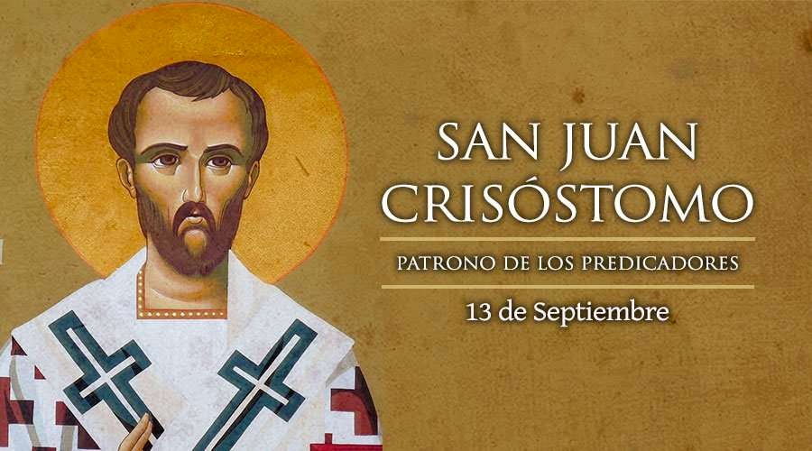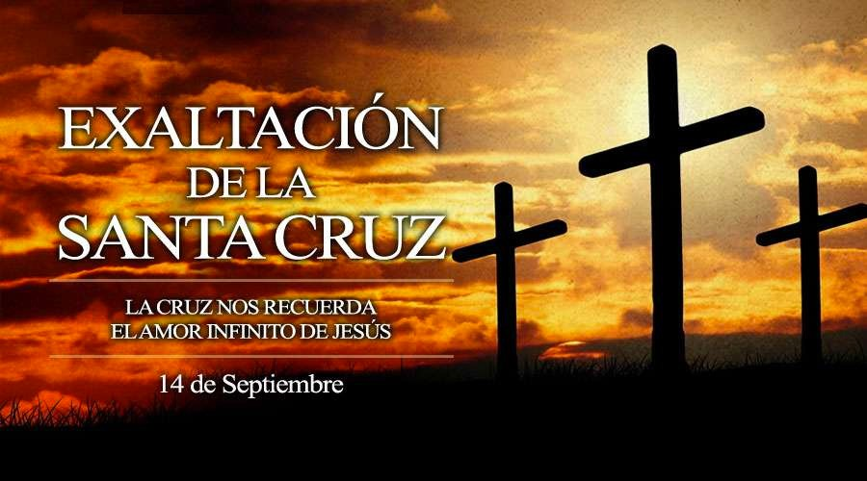
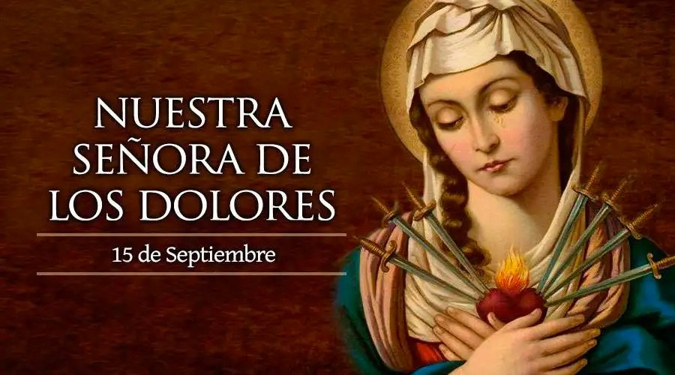
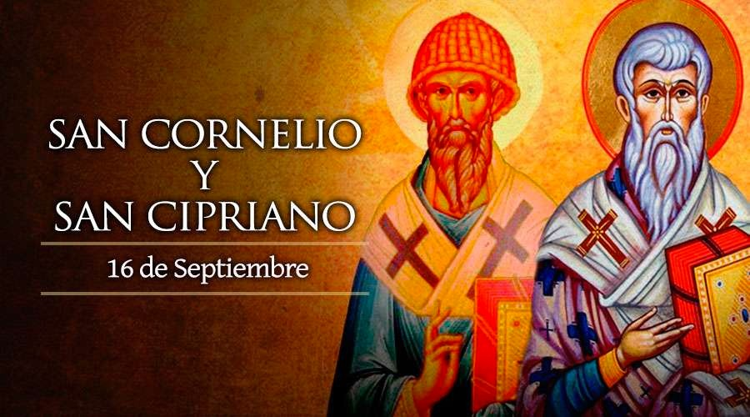
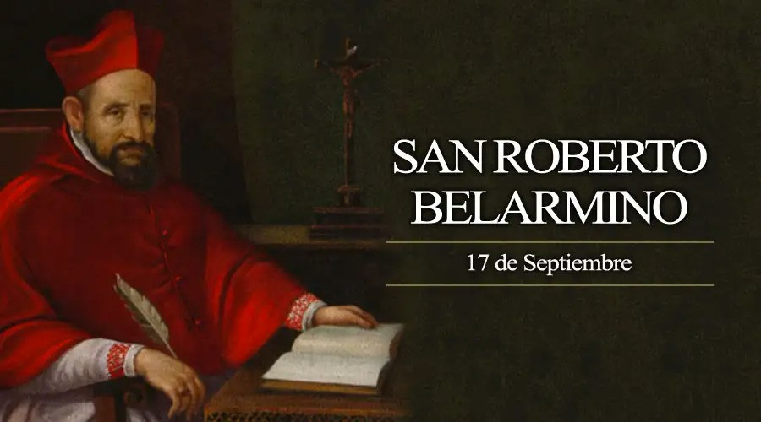

AGENDA
Lunes 13 | Martes 14 | Miércoles 15 | Jueves 16
San Juan Crisóstomo | Exaltación de la Santa Cruz | Bienaventurada Vir- gen de los Dolores | Santos Cornelio y Cipriano
Viernes 17 | Sábado 18 | Domingo 19
Viernes de la semana XXIV del TO  San Roberto Belar- mino | Sábado de la semana XXIV del TO  Santa María en sábado | Domingo XXV del TO

